Hasil modul 3

Penambahan source code yang di tanda panah i pada utama.js 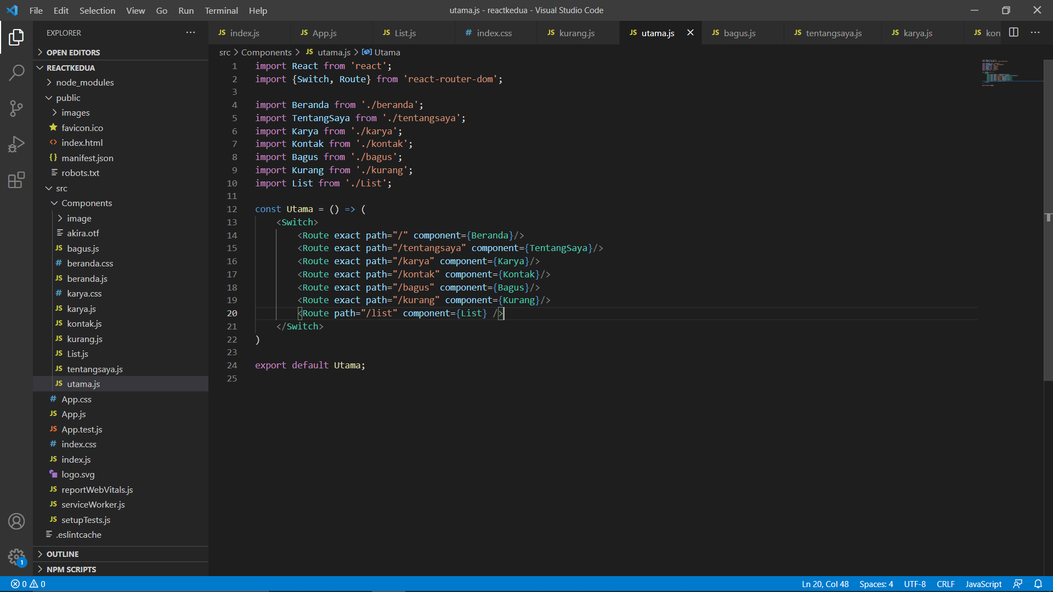

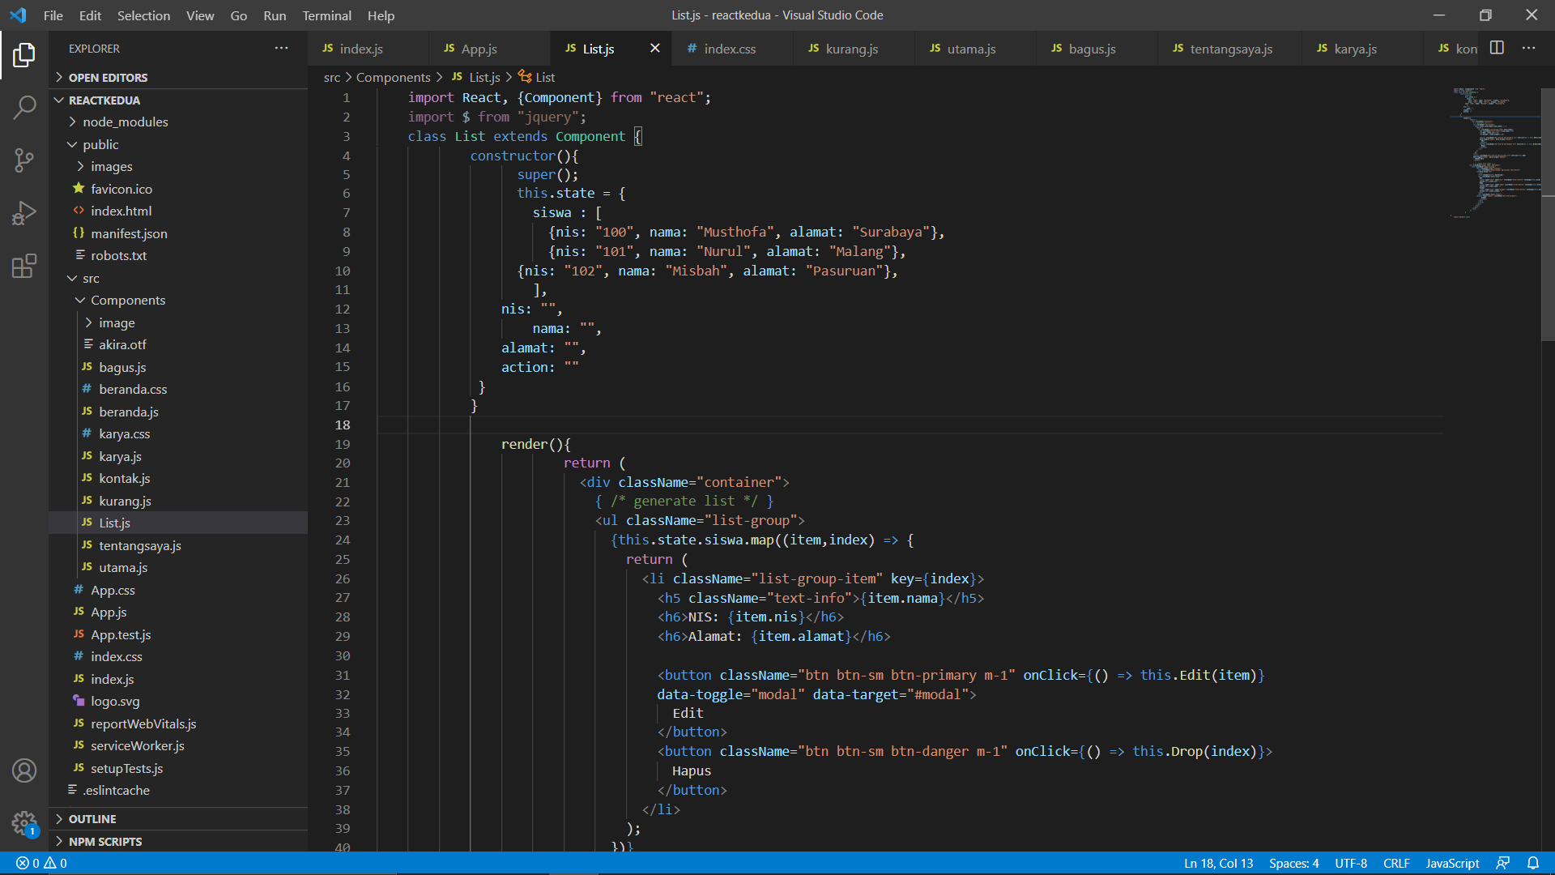List.js

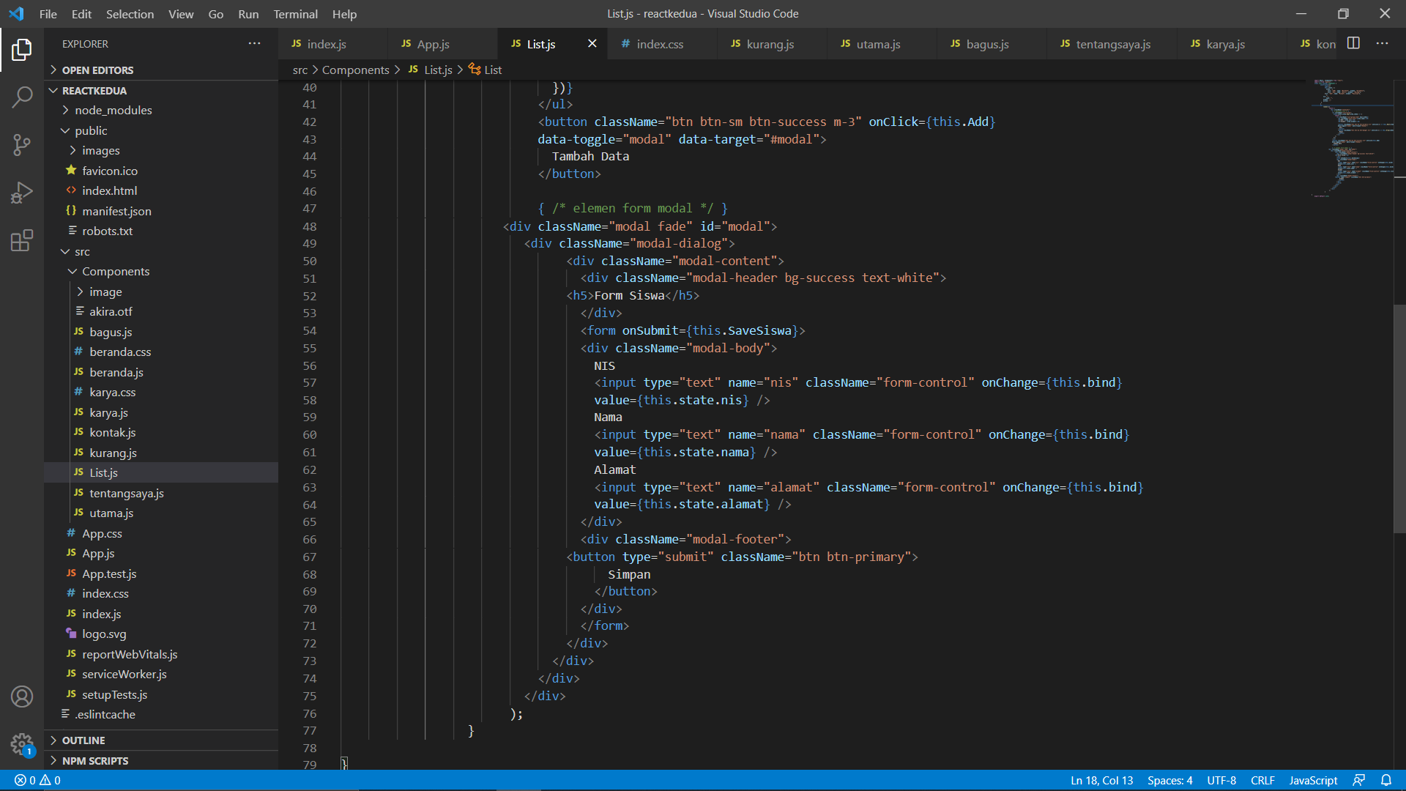

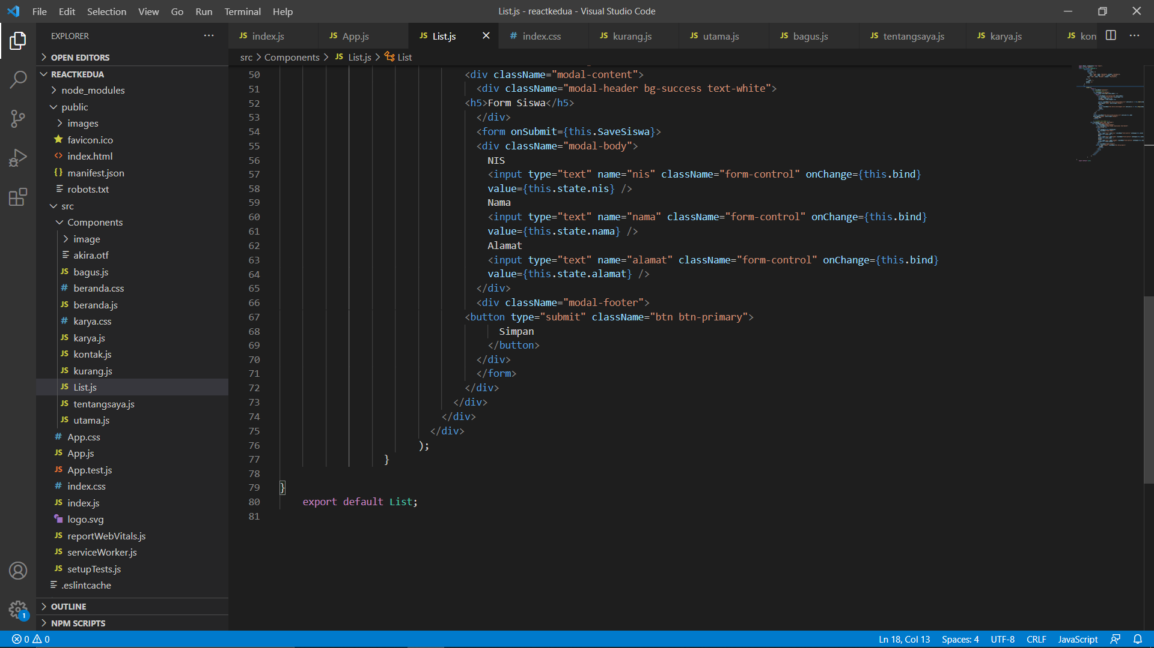

Penambahan source code pada app.js

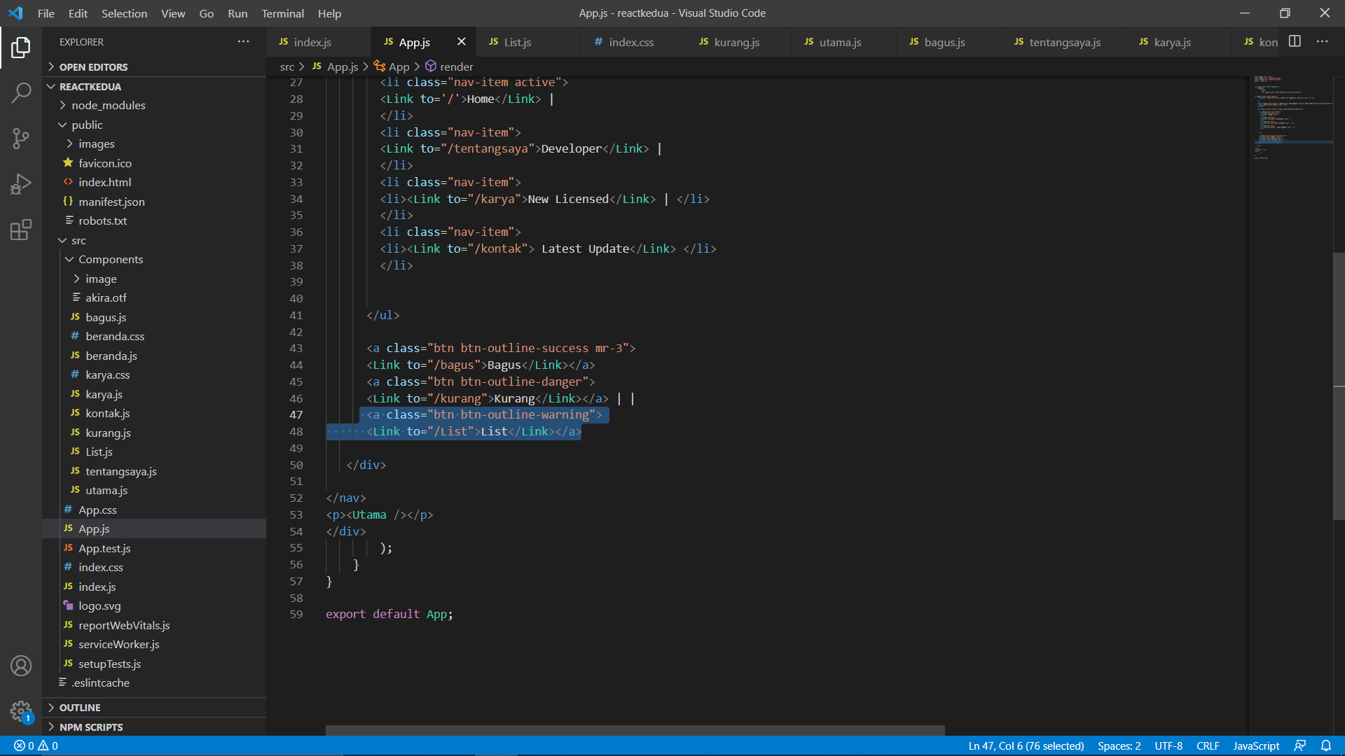Yang digunakan unutk link ke List.js

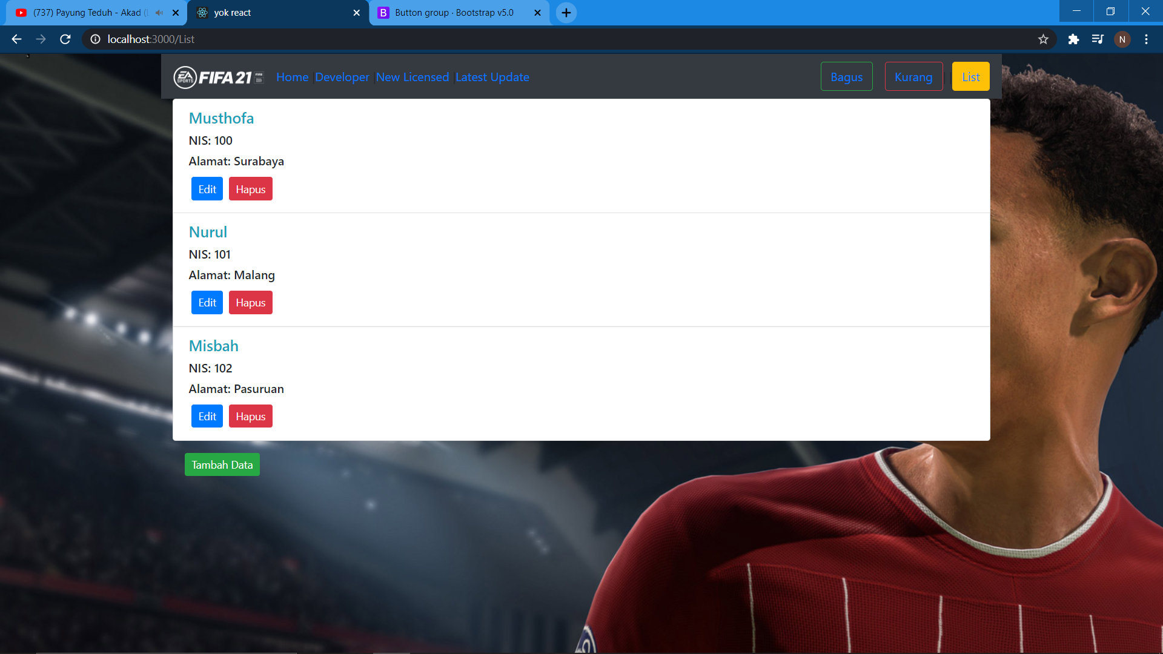Hasil tampilan untuk list

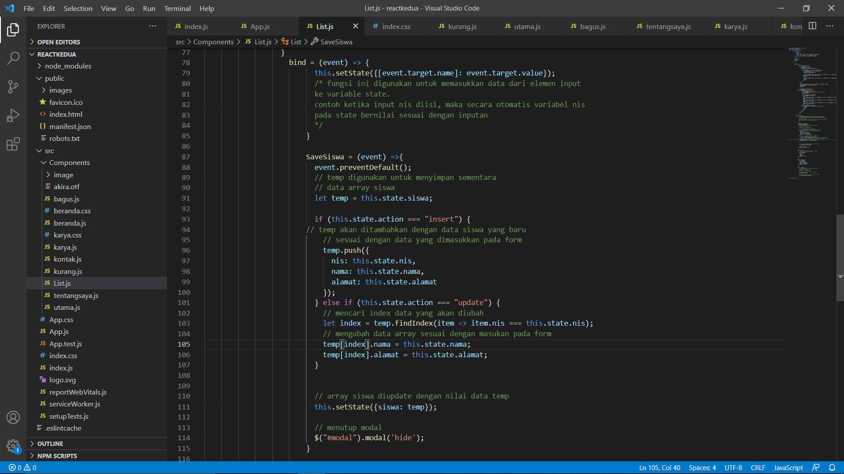Penambahan source code di list.js untuk mengedit dan menghapus data pada list

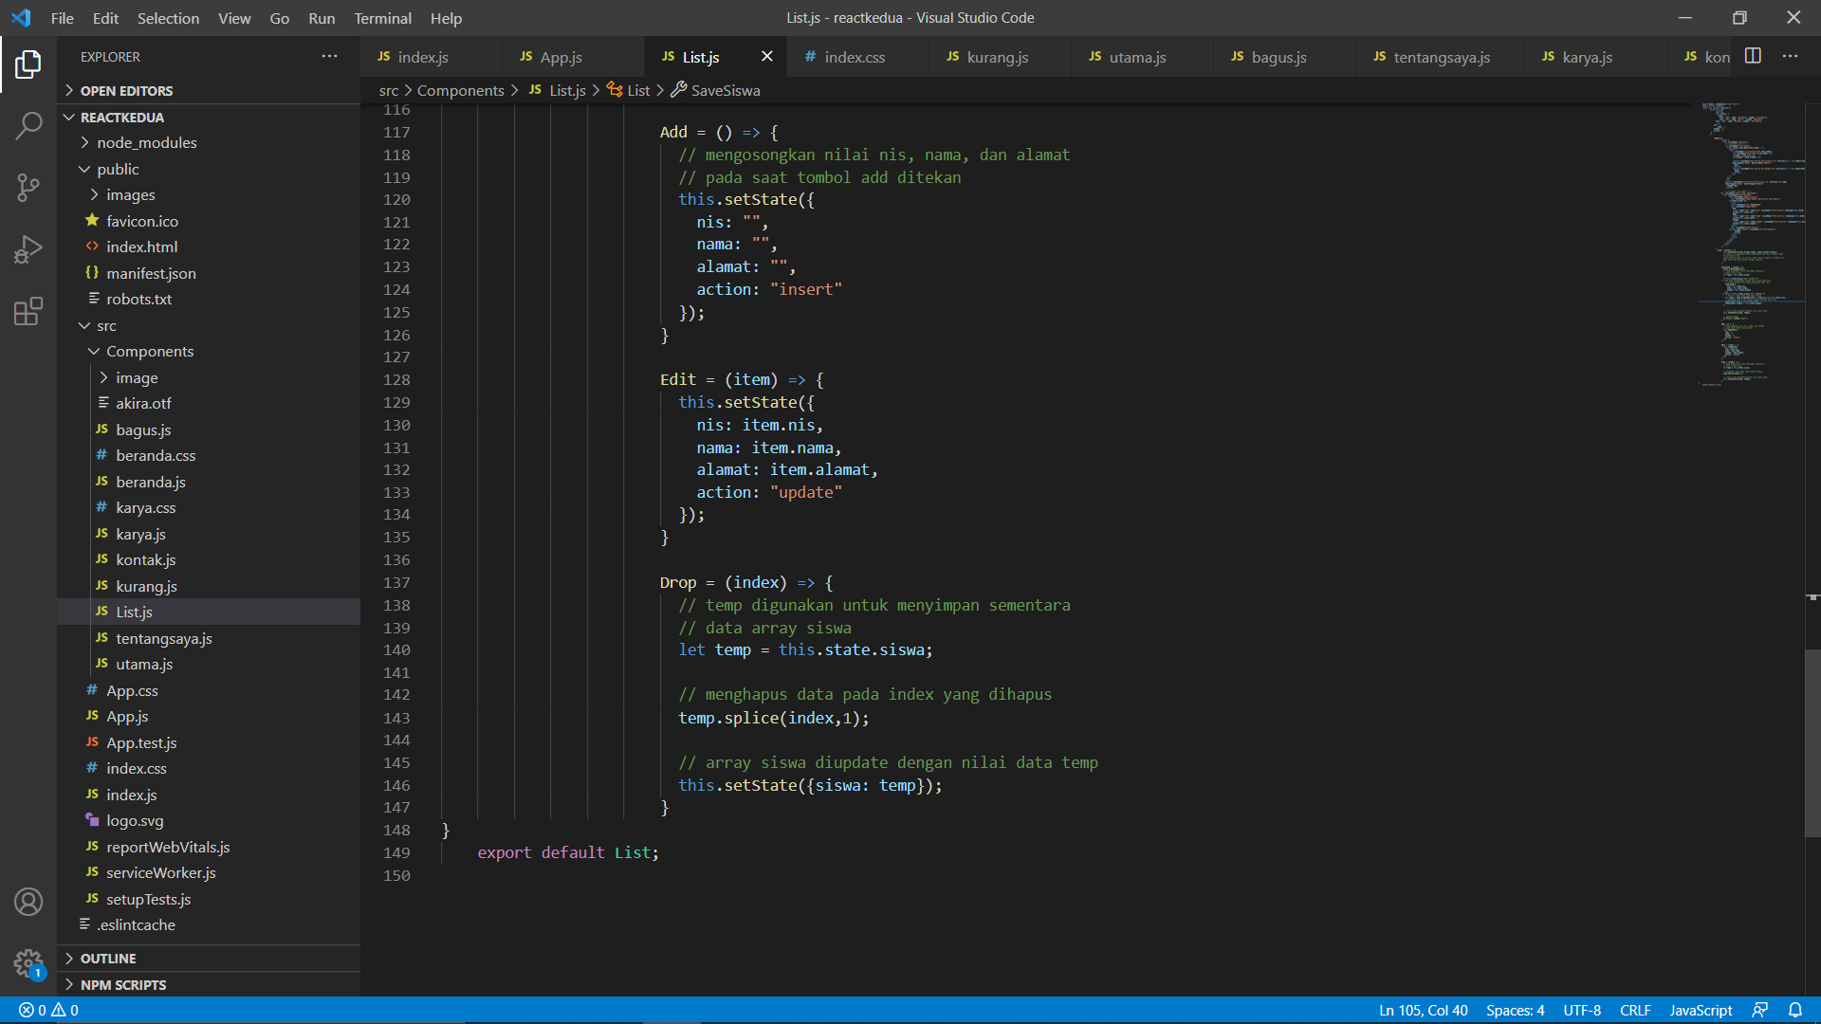

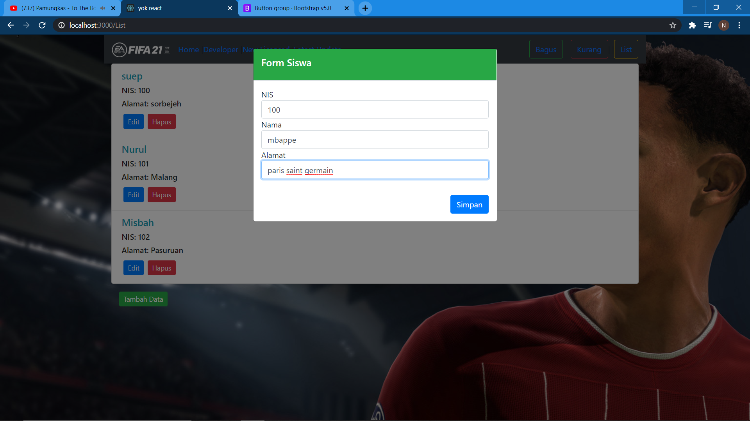Tampilan jika memencet tombol edit

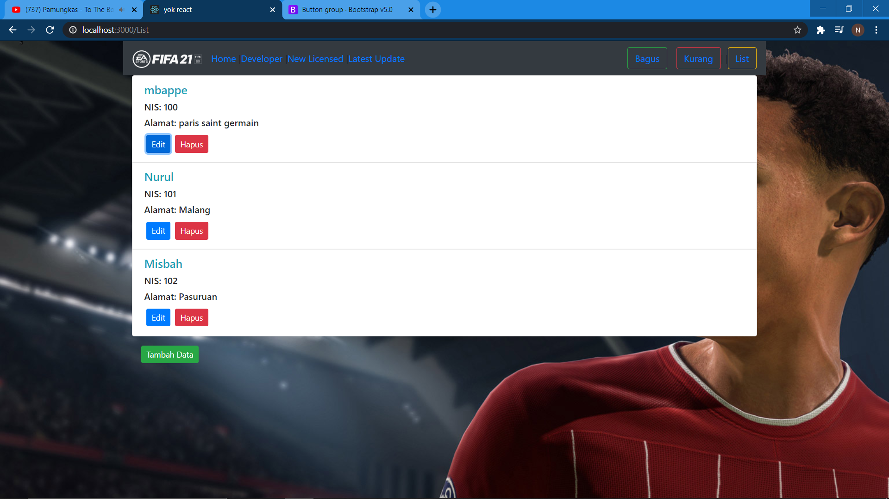Kita coba untuk mengedit

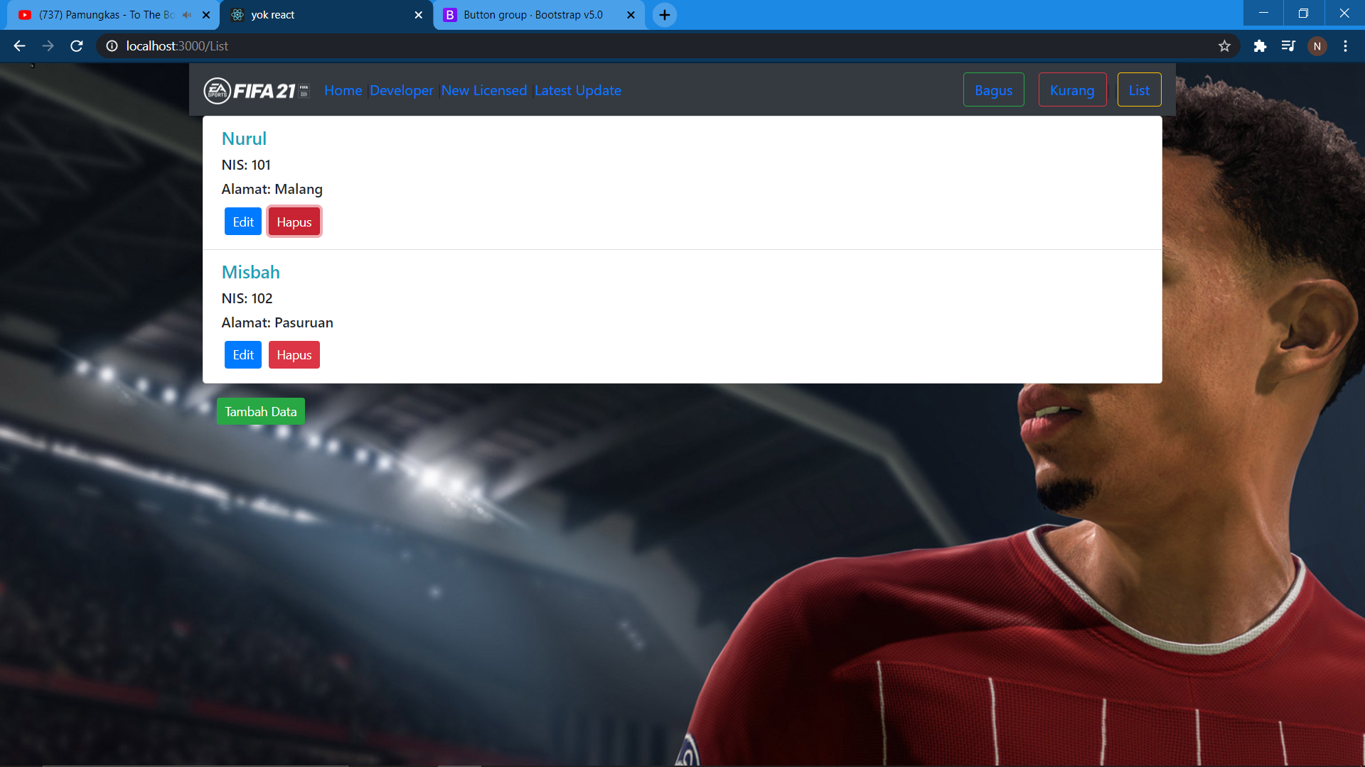Setelah memencet tombol hapus

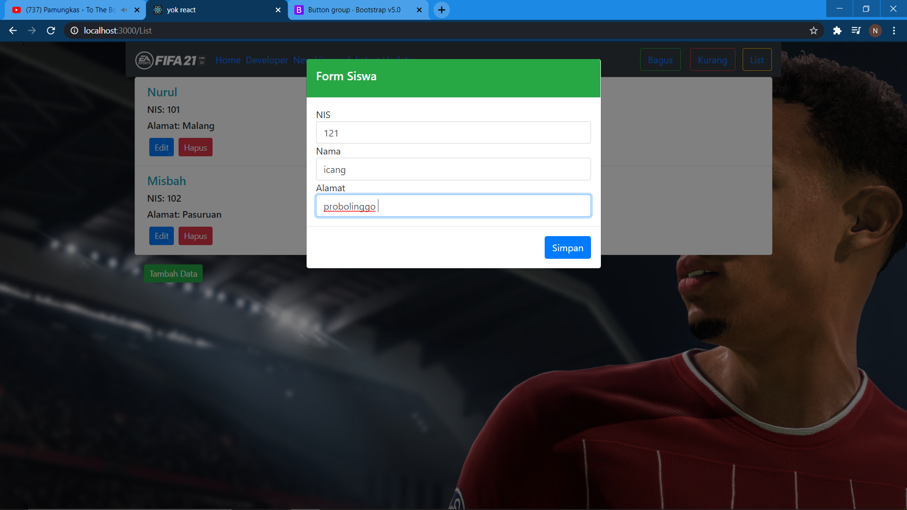Jika memencet tombol tambah data

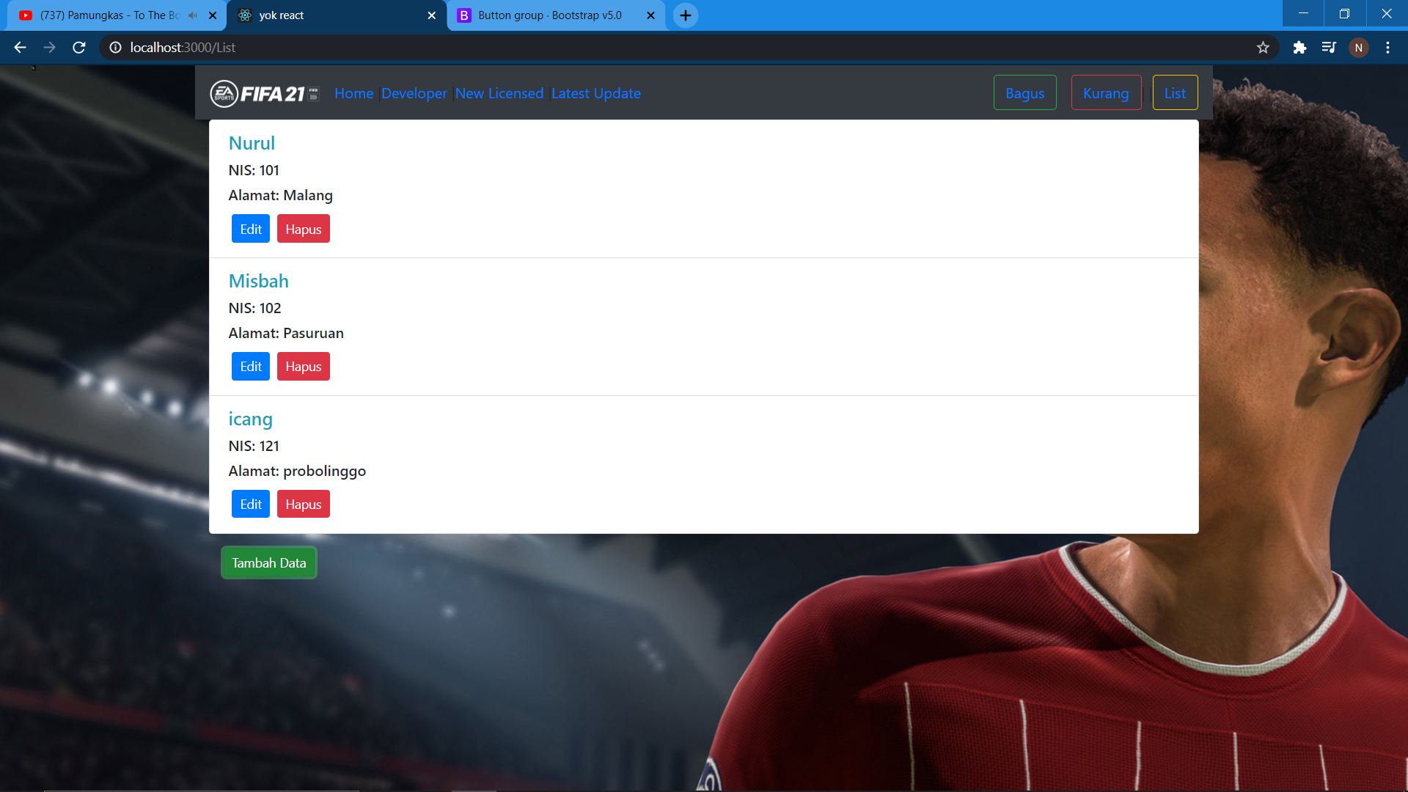Kita coba simpan dan hasilnya

**NAFIZHAR RAYHANSYAH**

**33/XIRPL4**